实验一 银行家算法实现死锁避免
一、实验目的：
1.了解进程死锁的原因，以及避免死锁的方法；
2.掌握银行家算法的数据结构，了解算法的执行过程，深化对银行家算法的理解。
二、实验内容：
要求学生在老师的指导下，了解掌握银行家算法，学会模拟实现资源分配，同时有要求编写和调试一个系统分配资源的简单模拟程序，观察死锁产生的条件，并使用适当的算法，有效的防止和避免死锁的发生。
实验原理：银行家算法
实验仪器与物品：计算机

1.实验背景
在多道程序系统中，虽可借助与多个进程的并发执行，来改善系统的资源利用率，提高系统的吞吐量，但可能发生一种危险---死琐。
产生死锁的原因可归结为两点：
1：竞争资源。当系统中供多个进程共享的资源如打印机、公用队列等，其数目不足以满足诸进程的需要时，会引起诸进程对资源的竞争而产生死锁。
2：进程间推进顺序非法。进程在运行过程中，请求和释放资源的顺序不当，也同样会导致产生进程死锁。
最有代表性的避免死锁的算法，是Dijkstra的银行家算法。这是由于该算法能用与银行系统现金贷款的发放而得名的。

2.算法描述
设Request[i] 是进程Pi的请求向量，如果Requesti[j]=K,表示进程Pi需要K个Rj类型的资源，当Pi发出资源请求后，系统按下面步骤进行检查：

（1）如果Requesti[j]<=Need[i,j]，便转向步骤2；否则认为出错，因为它所需要的资源数已超过它所宣布的最大值。

（2）如果Requesti[j]<=Available[j],便转向步骤3；否则，表示尚无足够资源，Pi须等待。

（3）系统试探着把资源分配给进程Pi，并修改下面数据结构中的数值：
Available[j]:=Available[j]-Requesti[j];
Allocation[i,j]:=Allocation[i,j]+Requesti[j];
Need[i,j]:=Need[i,j]-Requesti[j];

（4）系统执行安全性算法，检查此次资源分配后，系统是否处于安全状态。若安全，才正式将资源分配给进程Pi，以完成本次分配；否则，将本次的试探分配作废，恢复原来的资源分配状态，让进程Pi等待。

3.数据结构
银行家算法中的数据结构：
（1） 可利用资源向量Available。这是一个含有n个元素的数组，其中的每一个元素代表一类可利用的资源数目，其初始值是系统中所配置的该类全部可用资源的数目，其数值随该类资源的分配和回收而动态地改变。如果Available[j]=K,则表示系统中现有Rj类资源K个。
（2）最大需求矩阵Max。这是一个m*n的矩阵，它定义了系统中n个进程中每一个进程对m类资源的最大需求。如果Max[i,j]=K,则表示进程i需要Rj类资源的最大数目为K。
（3）分配矩阵Allocation。这也是一个m*n的矩阵，它定义了系统中每一类资源当前已分配给每一进程的资源数。如果Allocation[i,j]=K,则表示进程i当前已分得Rj类资源的数目为K。
（4）需求矩阵Need。这也是一个n*m的矩阵，用以表示每一个进程尚需的各类资源数。如果Need[i,j]=K,则表示进程i还需要Rj类资源K个，方能完成其任务。
(5) 工作数组Work.。这是一个含有n个元素的数组，它代表可以提供分配的资源数，初始值是Available中的数值，随着资源的回收，它的值也会改变，公式是Work[i]=Work[i]+Allocation[i]。

4.主要函数说明
主要函数主要有四个：
（1）Print();用于打印输出表格的函数
（2）Input();用于输入的函数
(3) tryfenpei(int i);试分配函数
(4) refenpei(int i);//恢复数据函数
（5）checksafe(int s);//安全检测函数
四、实验过程：
#include <iostream.h>
#include "stdio.h"
//#include "windows.h"

const unsigned short c = 3;//资源类数
const unsigned short t = 5;//进程数

void Print(); //用于打印输出表格的函数
void Input();//用于输入的函数
void tryfenpei(int i);//试分配函数
void refenpei(int i);//恢复数据函数
void checksafe(int s);//安全检测函数

//定义初始化数组
int Available[c],
Max[t][c],
Allocation[t][c],
Need[t][c],
Request[c];

int in;//用户选择的进程号
/*----------------------------------------------------------------*/
int main(int argc, char *argv[])
{
int i;
char ch='Y';
cout<<"初始化数据"<<endl;
Input();//输入相关数据函数
Print();//打印输出相关数据表函数
cout<<"初始化完成!..."<<endl<<endl<<endl;
do
{
if(ch=='Y'||ch=='y')
{
cout<<"欢迎进入实验!请稍后..."<<endl;
// Sleep(1000);
cout<<"已顺利进入实验..."<<endl;
cout<<"请输入发起请求的进程号(0-4):";
while(cin>>in)
{
if(!(0<=in&&in<=4))
{
cout<<"不存在该进程,请重新输入"<<endl;
}
else break;
};
cout<<"您输入的是 "<<"p["<<in<<"]"<<" 进程"<<endl;
cout<<"该进程需求量为： ";
for(i=0;i<c;i++)
cout<<Need[in][i]<<" ";
cout<<endl;
cout<<"请输入请求资源的数目:";//输入格式为 X
for(i=0;i<c;i++)
{
while(cin>>Request[i])
{
if(Request[i]<0) cout<<"错误!输入的数字无效."<<endl;
else
if(Request[i]>Need[in][i]) cout<<"错误!超出进程需求量"<<endl<<endl;
if(Request[i]>Available[i]) cout<<"错误!系统还没有足够的可用资源量满足进程需要"<<endl<<endl;
else break;
}
}
cout<<"输入成功，您输入的是："<<Request[0]<<" "<<Request[1]<<" "<<Request[2];
cout<<endl;
cout<<"开始执行银行家算法，下面进行试分配..."<<endl;
tryfenpei(in);//分配函数
//Sleep(1000);
cout<<"试分配完成!"<<endl;
cout<<"进入安全性检测..."<<endl;
//Sleep(1000);
checksafe(in);//安全性检测函数
cout<<"需要继续实验吗?（y-继续 n终止）";
}
else
if(ch=='N'||ch=='n')
{
cout<<"感谢您的使用，祝您愉快!"<<endl<<"正在退出..."<<endl;
break;
}
else
cout<<"输入无效!请重新输入."<<endl;
}
while(cin>>ch);
return 0;
}/*---------------------main函数结束----------------------------------*/

/*-------------------------输出函数----------------------------------*/
void Print()
{
int i,j;
cout<<" 进程个数 ： "<<t<<" 资源个数： "<<c<<endl;
cout<<"正在更新数据..."<<endl;
//Sleep(1500);
cout<<"|-----|----------|------------|----------|-----------|"<<endl;
cout<<"|----|最大需求矩阵|已分配矩阵-|-需求矩阵-可用资源向量|"<<endl;
cout<<"|\ 资源| Max | Allocation | Need | Available |"<<endl;
cout<<"| \ | A B C | A B C | A B C | A B C |"<<endl;
cout<<"|进程\ | | | | |"<<endl;
cout<<"|-----|----------|------------|----------|-----------|"<<endl;
for(i=0;i<5;i++)
{
cout<<"| p"<<i<<" | ";
for(j=0;j<3;j++)
{
cout<<Max[i][j]<<" ";
}
cout<<"|";
for(j=0;j<3;j++)
{
cout<<" "<<Allocation[i][j];
}
cout<<" |";
for(j=0;j<3;j++)
{
cout<<" "<<Need[i][j];
}
cout<<" |";
if(i==0)
{
for(j=0;j<3;j++)
{
cout<<" "<<Available[j];
}
cout<<" |";
}
if(i>0)
{
cout<<" |";
}
cout<<endl;
}
cout<<"|-----|----------|------------|----------|-----------|"<<endl;
}/*-------------------------输出函数结束--------------------------------*/

/*--------------------------输入函数----------------------------------*/
void Input()
{
for(int j=0;j<c;j++)
{
cout<<"请输入 Available["<<j<<"]:";
while(cin>>Available[j])
{
if(Available[j]<0)
cout<<"输入数字无效，请重新输入"<<endl;
else break;
};
}
for(int k=1;k<4;k++)//其他三个属性和一次打印输出表
{
for(int l=0;l<t;l++)//五个进程循环输入
{
for(int m=0;m<c;m++)//三个类资源ABC循环输入
{
if(k==1&&m<t)
{
cout<<"请输入 Max["<<l<<"]["<<m<<"]:";
while(cin>>Max[l][m])
{
if(Max[l][m]<0)
cout<<"输入数字无效，请重新输入"<<endl;
else break;
};
}
if(k==2&&m<t)
{
cout<<"请输入 Allocation["<<l<<"]["<<m<<"]:";
while(cin>>Allocation[l][m])
if(Allocation[l][m]<0)
cout<<"输入数字无效，请重新输入"<<endl;
else break;
//cout<<"Allocation["<<l<<"]["<<m<<"]="<<Allocation[l][m]<<endl;
}
if(k==3&&m<t)
Need[l][m]=Max[l][m]-Allocation[l][m];
}
}
}
}//*-------------------------输入函数结束----------------------------------*/

/*-------------------------试分配函数----------------------------------*/
void tryfenpei(int i)
{
for(int f=0;f<c;f++)
{
Available[f] = Available[f] - Request[f];
Allocation[i][f] = Allocation[i][f] + Request[f];
Need[i][f] = Need[i][f]-Request[f];
}
}/*-------------------------试分配函数结束----------------------------------*/

/*-------------------------恢复数据函数----------------------------------*/
void refenpei(int i)
{
for(int f=0;f<c;f++)
{
Available[f] = Available[f] + Request[f];
Allocation[i][f] = Allocation[i][f] - Request[f];
Need[i][f] = Need[i][f]+Request[f];
//cout<<Available[f]<<" "<<Allocation[i][f]<<" "<<Need[i][f]<<endl;
}
}/*-------------------------恢复数据函数结束----------------------------------*/

/*-------------------------安全检测函数----------------------------------*/
void checksafe(int s)
{
int Work,
flag,
temp[t],
i,j,l=0,k=0;
bool Finish[t];
for(i=0;i<t;i++)
Finish[i]=false;
for(j=0;j<3;j++)
{
Work=Available[j];//cout<<"Work="<<Work<<endl;
for(i=0;i<t;i++)
{
if(Finish[i]==true) l++;//用l是否达到5来判断这条进程A类资源或者B类资源是否通过安全检测，C类资源没有经过这里
}
if(l==5)//一共有三类资源A B C，一条进程下面的安全性检测只检测了A类。如果A类通过了，那么还要判断B类，C类。否则不用
{
for(i=0;i<t;i++) Finish[l]=false;//A类通过了，就把B类的Finish重置为false，C类类推

}
i=s;//s传递进来赋给i，s是用户输入的进程号（有主函数里的in传递进来）
while(i<t)
{

if (Finish[i]==false&&Need[i][j]<=Work)
{
Work=Work+Allocation[i][j];
Finish[i]=true;
temp[k]=i;//cout<<"temp="<<temp[k]<<endl;
k++;
i=(i+1)%t;//从用户选择的进程开始对每个进程都要检测
}
else i=(i++)%t;
}
}
for(i=0;i<t;i++)
{
if(Finish[i]==false)
{
flag=1;//标记
}
}
if(flag==1)
{
cout<<"系统不安全!!! 本次资源申请不成功!!!"<<endl;
cout<<"正在恢复原来的数据..."<<endl;
// Sleep(1000);
refenpei(in);
cout<<"恢复数据成功!正在打印输出..."<<endl;
// Sleep(1000);
Print();
}
else
{
cout<<"找到一个安全序列：";
for(i=0;i<t;i++)
cout<<"P"<<temp[i]<<"--->";
// Sleep(1000);
cout<<endl<<"已通过安全性测试!"<<endl;
cout<<"开始给第 "<<"p["<<in<<"]"<<"进程分配资源..."<<endl;
// Sleep(1000);
cout<<"分配完成!打印输出..."<<endl;
// Sleep(1000);
Print();
cout<<endl;
}
}
实验二 页面置换算法实现

实验目标：理解虚拟存储请求页式存储管理中几种基本页面置换算法的基本思想。
实验环境：WIN7 VC++6.0
基本内容：要求学生在老师的指导下，通过模拟实现几种基本页面置换的算法，了解虚拟存储技术的特点；掌握虚拟存储请求页式存储管理中几种基本页面置换算法的基本思想，并至少用三种算法来模拟实现；对比它们的优缺点，并通过比较更换频率来对比它们的效率。
实验原理：页面置换算法
实验仪器与物品：计算机
一、实验内容：
设计一个虚拟存储区和内存工作区，并使用下述算法来模拟实现页面的置换算法：1. 先进先出的算法（FIFO）2. 最近最久未使用算法（LRU）3. 最佳置换算法（OPT）。请参考并理解实验源程序，如有错误请修改，并输入以下的页面号，分析运行结果。
假设分给一个作业的物理块数为3 ，页面数为20个。页面号为(20个)：
7，0，1，2，0，3，0，4，2，3，0，3，2，1，2，0，1，7，0，1
二．算法与数据结构
在进程运行过程中，若其所访问的页面不存在内存而需要把它们调入内存，但内存已无空闲时，为了保证该进程能够正常运行，系统必须从内存中调出一页程序或数据送磁盘的对换区中。但应调出哪个页面，需根据一定的算法来确定，算法的好坏，直接影响到系统的性能。
一个好的页面置换算法，应该有较低的页面更换频率。
1．先进先出(FIFO)置换算法
该算法总是淘汰最先进入内存的页面，即选择在内存中驻留时间最久的页面予以淘汰。该算法实现简单，只需把一个进程已调入内存的页面，按照先后次序连接成一个队列，并设置一个替换指针，使它总指向最老的页面。
2．最近久未使用(LRU)置换算法
最近久未使用置换算法的替换规则，是根据页面调入内存后的使用情况来进行决策的。该算法赋予每个页面一个访问字段，用来记录一个页面自上次被访问以来所经历的时间，当需淘汰一个页面的时候选择现有页面中其时间值最大的进
行淘汰。
3. 最佳（OPT）置换算法
其所选择的被淘汰的页面，奖是以后不使用的，或者是在未来时间内不再被访问的页面，采用最佳算法，通常可保证获得最低的缺页率。
4．算法中主要数据结构
struct pageInfor
{
int content; //页面号
int timer; //被访问标记
};
int findSpace(void); //查找是否有空闲内存
int findExist(int curpage); //查找内存中是否有该页面
int findReplace(void); //查找应予置换的页面
void display(void); //显示
void FIFO(void); //FIFO算法
void LRU(void); //LRU算法
void BlockClear(void); //BLOCK清空，以便用另一种方法重新演示
pageInfor * block; //物理块
pageInfor * page; //页面号串
5．FIFO页面置换算法
当需要访问一个新的页面时，首先调用findExist(i)函数来查看物理块中是否就有这个页面，若要查看的页面物理块中就有，则调用display函数直接显示，不需要替换页面；如果要查看的页面物理块中没有，就需要寻找空闲物理块放入，若存在有空闲物理块，则将页面放入；若没有空闲物理块，则调用findReplace函数替换页面。并将物理块中所有页面timer++。
6．LRU页面置换算法
当需要访问一个新的页面时，首先调用findExist(i)函数来查看物理块中是否就有这个页面。
7. OPT页面置换算法
当需要访问一个新的页面时，也首先调用findExist(i)函数来查看物理块中是否就有这个页面
8．寻找应予置换页面函数findReplace
比较三个物理块中的时间标记timer，找到时间最久的。

源代码：
#include<iostream>
using namespace std;
#define Bsize 3
#define Psize 20
struct pageInfor
{
int content; //页面号
int timer; //被访问标记
};
class PRA
{public:
PRA(void);
int findSpace(void); //查找是否有空闲内存
int findExist(int curpage); //查找内存中是否有该页面
int findReplace(void); //查找应予置换的页面
void display(void); //显示
void FIFO(void); //FIFO算法
void LRU(void); //LRU算法
void Optimal(void); //OPTIMAL算法
void BlockClear(void); //BLOCK恢复
pageInfor *block; //物理块
pageInfor *page; //页面号串
};

int QString[20];

PRA::PRA(void)
{

block=new pageInfor[Bsize];
for(int i=0;i<Bsize;i++)
{
block[i].content=-1;
block[i].timer=0;
}
page=new pageInfor[Psize];
for(i=0;i<Psize;i++)
{
page[i].content=QString[i];
page[i].timer=0;
}
}
int PRA::findSpace(void)
{
for(int i=0;i<Bsize;i++)
if(block[i].content==-1)
return i;//找到空闲内存，返回BLOCK中位置
return -1;
}
int PRA::findExist(int curpage)
{
for(int i=0;i<Bsize;i++)
if(block[i].content==page[curpage].content)
return i; //找到内存中有该页面，返回BLOCK中位置
return -1;
}
int PRA::findReplace(void)
{
int pos=0;
for(int i=0;i<Bsize;i++)
if(block[i].timer>=block[pos].timer)
pos=i; //找到应予置换页面，返回BLOCK中位置
return pos;
}
void PRA::display(void)
{
for(int i=0;i<Bsize;i++)
if(block[i].content!=-1)
cout<<block[i].content<<" ";
cout<<endl;
}
void PRA::Optimal(void)
{
int exist,space,position;
for(int i=0;i<Psize;i++)
{
exist=findExist(i);
if(exist!=-1)
{ cout<<"不缺页"<<endl; }
else
{
space=findSpace();
if(space!=-1)
{
block[space]=page[i];
display();
}
else
{
for(int k=0;k<Bsize;k++)
for(int j=i;j<Psize;j++)
{
if(block[k].content!=page[j].content)
{ block[k].timer = 1000; } //将来不会用，设置TIMER为一个很大数
else
{
block[k].timer=j;
break;
}
}
position=findReplace();
block[position]=page[i];
display();
}
}
}
}
void PRA::LRU(void)
{
int exist,space,position ;
for(int i=0;i<Psize;i++)
{
exist=findExist(i);
if(exist!=-1)
{
cout<<"不缺页"<<endl;
block[exist].timer = -1; //恢复存在的并刚访问过的BLOCK中页面TIMER为-1
}
else
{
space=findSpace();
if(space!=-1)
{
block[space]=page[i];
display();
}
else
{
position=findReplace();
block[position]=page[i];
display();
}
}
for(int j=0;j<Bsize;j++)//BLOCK中所有页面TIMER++
block[j].timer++;
}
}
void PRA::FIFO(void)
{
int exist,space,position ;
for(int i=0;i<Psize;i++)
{
exist = findExist(i);
if(exist!=-1)
{ cout<<"不缺页"<<endl; }
else
{
space=findSpace();
if(space != -1)
{
block[space]=page[i];
display();
}
else
{
position=findReplace();
block[position]=page[i];
display();
}
}
for(int j=0;j<Bsize;j++)
block[j].timer++;
}
}
void PRA::BlockClear(void)
{
for(int i=0;i<Bsize;i++)
{
block[i].content=-1;
block[i].timer=0;
}
}
void main( ) //主函数
{
cout<<"|------------------页 面 置 换 算 法----------------|"<<endl;
cout<<"|---------------------------------------------------|"<<endl;
cout<<"请输入20个页面号引用串:";
for(int i=0;i<20;i++)
cin>>QString[i];
cout<<"页面号引用串为: ";
for(i=0;i<20;i++)
cout<<QString[i]<<" ";
cout<<endl;
cout<<"----------------------------------------------------"<<endl;
cout<<"选择<1>应用Optimal算法"<<endl;
cout<<"选择<2>应用FIFO算法"<<endl;
cout<<"选择<3>应用LRU算法"<<endl;
cout<<"选择<0>退出"<<endl;
int select;
PRA test;
while(select)
{
cin>>select;
switch(select)
{
case 0:
break;
case 1:
cout<<"Optimal算法结果如下:"<<endl;
test.Optimal();
test.BlockClear();
cout<<"----------------------"<<endl;
break;
case 2:
cout<<"FIFO算法结果如下:"<<endl;
test.FIFO();
test.BlockClear();
cout<<"----------------------"<<endl;
break;
case 3:
cout<<"LRU算法结果如下:"<<endl;
test.LRU();
test.BlockClear();
cout<<"----------------------"<<endl;
break;
default:
cout<<"请输入正确功能号： "<<endl;
break;
}
}
}

实验三 操作系统接口
第一部分 Windows操作系统接口
一、实验目的：
熟悉Windows操作系统之下的用户接口
1．联机命令接口
2．图形用户接口
二、实验内容：
在Windows操作系统环境下，按照课本第七章讲解的内容，熟悉她的联机命令接口和图形用户接口
1．DOS的命令行操作方式
熟悉DOS命令的输入格式。
试验执行主要的DOS命令
学会取得DOS命令帮助的方法
2．Windows的图形用户界面
按照面向对象的思想来研究Windows的图形用户界面,
熟悉桌面、图标、任务栏等对象，
熟悉窗口对象
熟悉对话框对象
着重要了解每一种对象的功能，属性，以及可以变化设置的部分
三、实验原理或流程图：
1.命令行方式以输入命令的方式来操作计算机
DOS命令应在命令提示符之后准确无误地输入，才能得到执行。
命令一般由三个部分组成，命令动词 命令参数 命令选项
命令动词说明本命令要做什么，命令参数指出命令操作的对象，而命令选项决定命令执行的方式，比如，dir c:\ /w 这条命令，dir是命令动词，是要列出目录，c:\是参数，说明要列出c盘的根目录的内容。/w是选项，要求以横排的方式列出目录
主要的DOS命令：具体参考https://blog.csdn.net/cto_51/article/details/24582263

- cd 改变当前目录：如 cd c:/
使用方法：
cd directory 进入当前文件夹下的directory文件夹中
cd..返回到上一级文件夹。cd和..之间不带空格也行，但是最好带上
cd\直接返回到当前所在分区的根上。cd和\之间无空格
cd ..\..\ #返回到当前文件夹的上一级的上一级文件夹。
---------------------

2. cls:清屏
---------------------

3.dir 列出当前文件夹下的所有文件和文件夹，当然不包括隐藏的和系统文件。
使用方法：
dir/ah 仅显示当前文件夹下的隐藏文件
dir /as 仅显示当期文件夹下的系统文件
dir /?显示所有可选项
---------------------
4.从一个分区到另一个分区，例如：
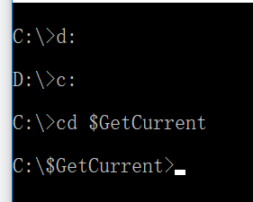
5. move 移动某个文件到指定的文件夹中：如将C:\MOVE\Movefile中的1.txt移到D:\test中。
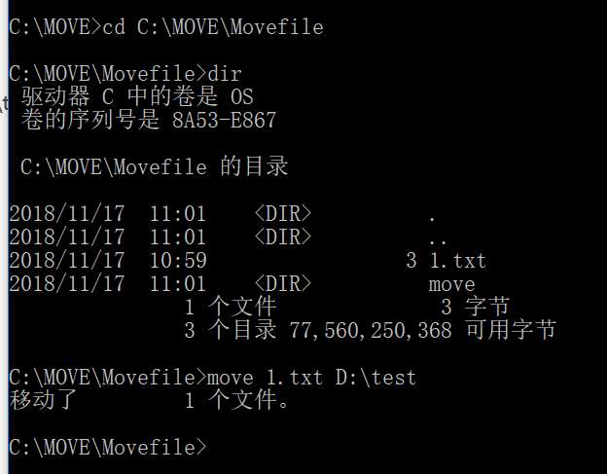

6.copy 将某个文件拷贝到指定的文件夹中

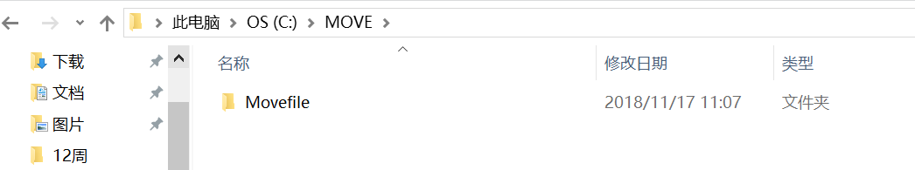

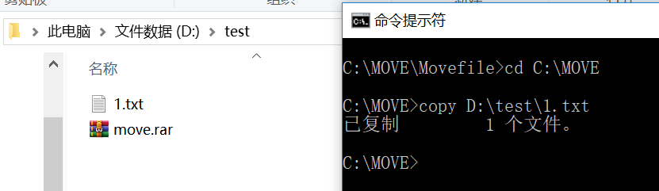

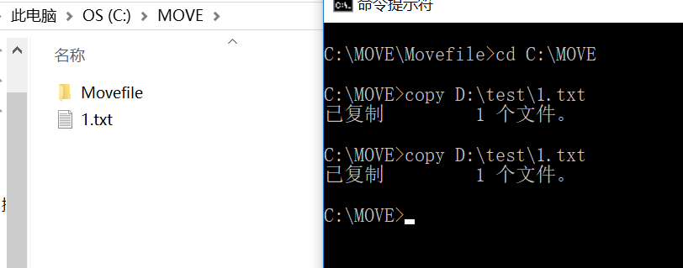

7.del 删除文件: 删除指定的文件（注意：直接就删除了,快捷键Shift+Delete）。
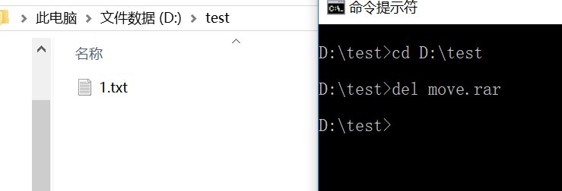
8. md、mkdir命令（makedirectory的简写）: 创建指定的文件夹
在D:\test下创建一个子文件夹file
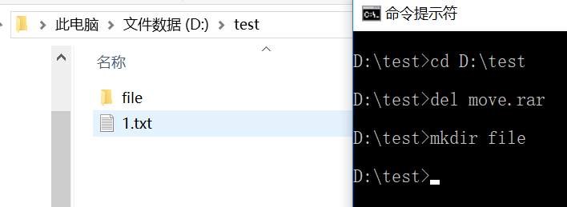
9.rd、rmdir命令 移除指定的文件夹。（一般指的是空的文件夹）
删除（也即移除）D:\test\下的file文件夹）
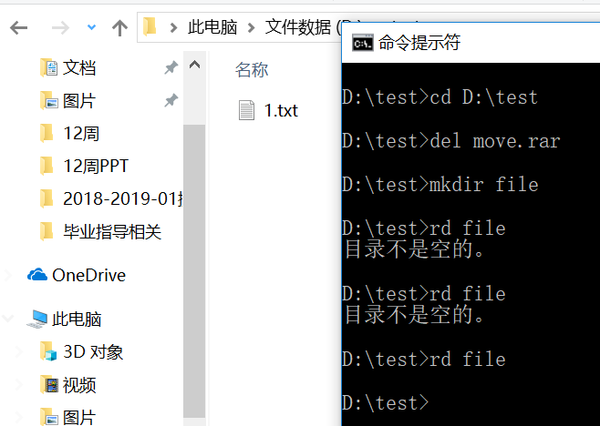
10.type 显示文本类文件中的内容（例如：.txt、.java、.cpp、.c、.html等等都属于文本类文件，word、execl、ppt、exe、dll等都不属于文本类文件）。
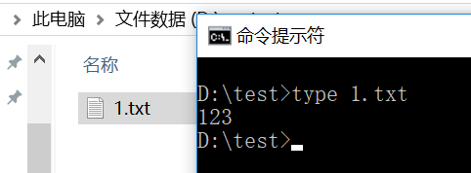
11.help 列出在命令提示符下可以使用的所有命令的清单

2．通过Windows的图形用户界面来操作计算机
Windows是一个面向对象的系统，桌面，启动菜单，任务栏，窗口，对话框等都是对象。
每一种对象都有他自己的属性和行为，用鼠标右击一个对象，所弹出的快捷菜单中所列的项目就是可以针对这个对象所作的操作。点击”属性”，出来的对话框允许我们作各种变化。
图形用户界面把命令动词变为菜单，用户不需要记忆，把命令参数和选项变为对话框和图标，其基本思想是所见即所得，你看见的东西就可以操作他。
第二部分 LINUX操作系统接口
目的要求：通过上机操作的实践理解操作系统的作业级接口，着重理解 shell 的作用和工作过程，通过编写程序，在程序中调用操作系统的系统调用来加深对程序级接口的理解，着重理解系统调用的实现。
基本内容：能够熟练使用 Linux 系统的键盘命令和 X-window 图形界面，了解键盘终端处理程序 shell 的工作过程。在本次试验过程中，对于每一条命令，都要考虑命令接口的各个组成部分是如何协调运作的。对于每一条命令的结果，应给出解释：如果结果符合预期，说明命令接口的工作过程，结果与预期不符，说明原因。
实验原理：Shell 是操作系统的作业级接口中十分重要的组成部分：命令解释程序。它接受终端处理程序传递的字符串，按照命令接口的格式对字符串进行解析，分解出命令、选项和参数，并根据操作系统提供的命令的集合判断命令、选项和参数的合法性，并启动相应的进程执行，最后将结果返回给用户。
实验仪器及用品：普通 PC 机， LINUX 操作系统环境
在线实验网址：http://cb.vu/
帮助文档网址：http://cb.vu/unixtoolbox_zh_CN.xhtml
通过查找资料的方式，了解至少20个LINUX命令，写在实验报告上。

